B1: Truy cập vào đường link <https://github.com/thaituong/doanttcs.git>

B2: Nhấn vào code, nhấn vào Download Zip để tải project

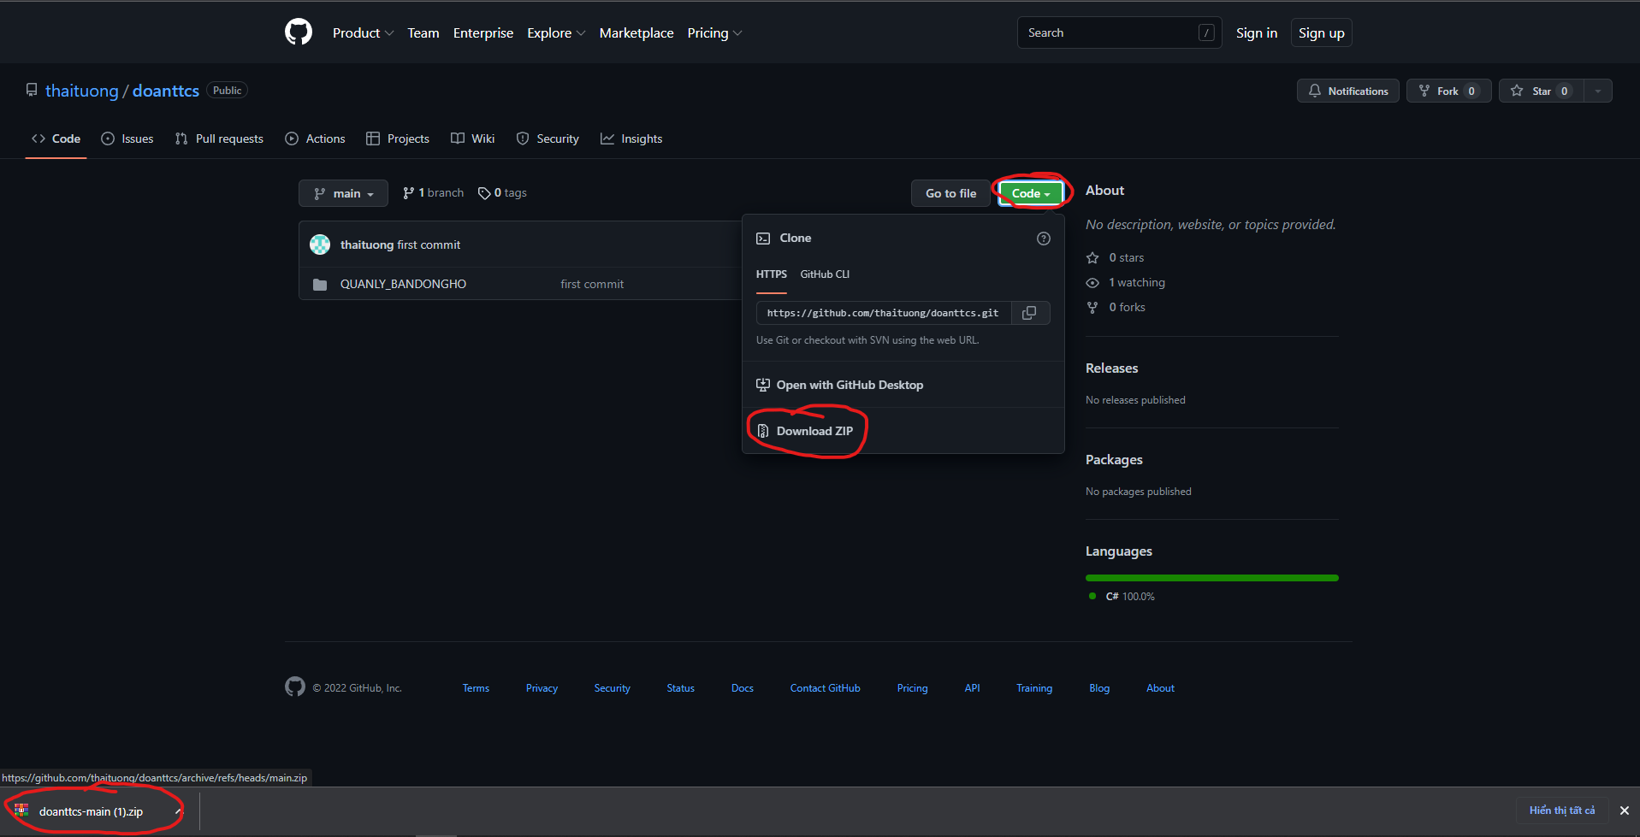

B3: Giải nén thư mục

B4: Mở Visual Studio

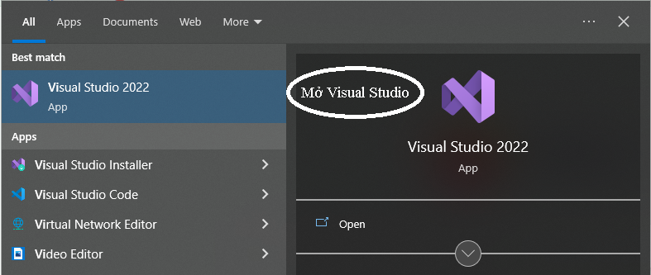

B5: Mở thư mục vừa giải nén chọn đến file có đuôi .sln rồi nhấn Open

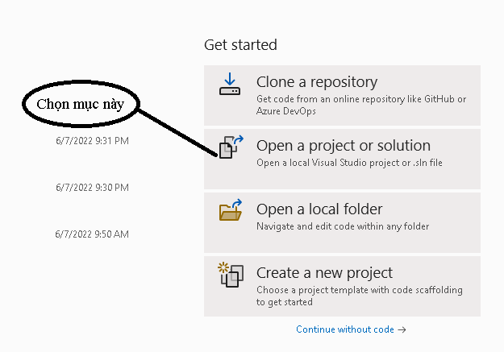

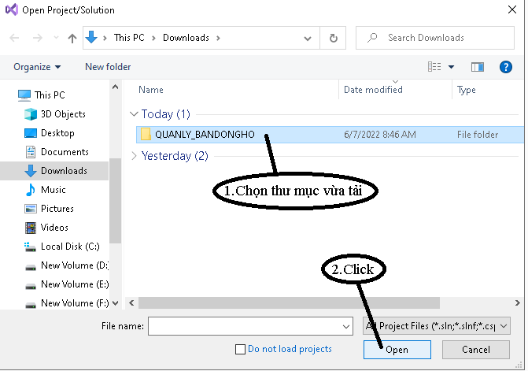

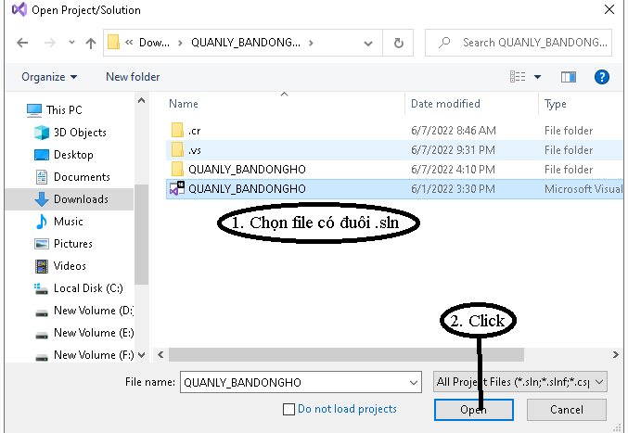

B6: Nhấn Start để chạy chương trình

